SIMPOSIO INTERNACIONAL DE CONSTRUCCIONES

Combinación de materiales reciclados (RAP y RCD) para obtener una fracción de áridos para mezclas asfálticas.

Combination of recycled materials (RAP and CDW) to obtain a fraction ofaggregates for asphalt mixtures.

Jessika Morales Fournier¹, Debora Acosta Alvarez ², Anadelys Alonso Aenlle³

1- Jessika Morales Fournier. Instituto Superior Politécnico José Antonio Echeverría, Cuba. E-mail:jmoralesf@civil.cujae.edu.cu
2-Debora Acosta Alvarez.Instituto Superior Politécnico José Antonio Echeverría, Cuba. E-mail:dacostaa@civil.cujae.edu.cu
3- Anadelys Alonso Aenlle.Instituto Superior Politécnico José Antonio Echeverría, Cuba. E-mail: anadelys@civil.cujae.edu.cu

Resumen:
El uso de los Residuos de Construcción y Demolición (RCD) en los pavimentos puede ser una solución viable para preservar el consumo de áridos naturales (AN) y minimizar el impacto ambiental negativo que provoca la deposición en vertederos de estos residuos. Dentro de esta clasificación se encuentran los residuos de las construcciones, los procesos industriales; así como el material fresado proveniente de las obras de conservación de los pavimentos. Con el empleo del RCD se pueden obtener áridos reciclados tipo hormigón (ARH), cerámico, mixto o proveniente del reciclado de los pavimentos asfálticos (RAP). Con el fin de emplear áridos reciclados en mezclas asfálticas en caliente se evalúan las características de tres fuentes de ARH y dos de RAP en la fracción gruesa (5-10mm); además se combinaron ambos materiales para lograr una fracción de áridos reciclados RCD/RAP (0/100, 25/75, 50/50, 75/25, 100/0). Para el análisis se realizó un estudio microestructural y mineralógico del ARH y se le determinó al RAP el contenido de humedad y de asfalto. En la investigación se analizaron propiedades como peso específico, absorción, contenido de partículas planas y alargadas y, material más fino que el tamiz 200 a las combinaciones estudiadas, arrojando como resultados que las combinaciones de mejor comportamiento es la 25/75 y 50/50.
Abstract:
The use of Construction and Demolition Waste (CDW) in pavements can be a viable solution to preserve the consumption of natural aggregates (AN) and minimize the negative environmentalimpact caused by the deposition of this waste in landfills.Into this classification are the construction waste, the industrial processes waste; as well as the milled material from the pavement conservation works. With the use of RCD, recycled aggregates such as concrete (ARH), ceramic, mixed or from the recycling of asphalt pavements (RAP) can be obtained. In order to use recycled aggregates in hot asphalt mixtures, the characteristics of three sources of ARH and two ofRAP in the coarse fraction (5-10mm) are evaluated; In addition, both materials were combined to achieve a fraction of recycled aggregates RCD /RAP (0/100, 25/75, 50/50, 75/25, 100/0). For the analysis, a microstructural and mineralogical study of the ARH was carried out and the moisture content and asphalt were determined at the RAP. In the research, properties such as specific weight, absorption, content of flat and elongated particles and material finer than the No. 200 sieve were analyzed in the combinations studied, resulting in the combinations with the best performance being 25/75 and 50 /50.

Palabras Clave:Áridos Reciclados tipo Hormigón (ARH); Pavimento Asfáltico Reciclado (RAP); Mortero Adherido; Árido Recuperado y Mezclas Asfáltica.

Keywords: Recycled Concrete Aggregates (ARH); Reclaimed Asphalt Pavement (RAP); Bonded Mortar, Recycled Aggregate and Asphalt Mixture.

- Introducción
En la actualidad se conoce que la utilización indiscriminada de recursos naturales constituye una causa del deterioro paulatino y progresivo del medio ambiente (Chavez, 2012). Este comentario nos acerca a la línea temática de este trabajo que se orienta a un correcto manejo de los desechos producidos por las actividades de construcción y demolición mediante la reutilización de estos materiales como árido en mezclas asfálticas en caliente.
El reciclado y reutilización de residuos de construcción y demolición (RCD) se ha extendido prácticamente a todos los países desarrollados en los últimos años, unidos a una creciente concienciación ciudadana, respecto a la necesidad de ver la forma de reciclar los materiales que han cumplido o no su vida útil (Chavez, 2012). Los RCD son residuos básicamente inertes, constituidos por: tierras y áridos mezclados, piedras, restos de hormigón, restos de pavimentos asfálticos (RAP) materiales refractarios, ladrillos, cristal, plásticos, yesos, maderas y, en general, todos los desechos que se producen por el movimiento de tierras y construcción de edificaciones nuevas y obras de infraestructura, así como los generados por la demolición o reparación de edificaciones antiguas y poseen alta sensibilidad de ser aprovechados mediante transformación y reincorporación como materia prima de áridos en la fabricación de nuevos productos (García, 2014; Manuel Salas Casanova, 2013) .
Actualmente a nivel mundial se ha hecho inminente la reutilización de RCD debido al impacto negativo que estos ocasionan al medio ambiente, máxime cuando en Cuba con el devenir de los años la política ambientalista ha tomado auge. Para tal efecto, se plantea una línea de análisis, la del aprovechamiento de los residuos de demolición para incorporarlos como áridos en la realización de mezclas asfálticas de pavimentos flexibles, en donde se abordan soluciones a tres situaciones importantes: la primera es la desbordante cantidad de residuos producidos (Domínguez, 2016), seguido por la inadecuada disposición final que se les da, lo que trae consigo afectación de entornos naturales arrasados; por último la disminución del uso de recursos naturales y explotación de canteras .
La utilización de AR en el ámbito de la construcción es cada vez más frecuente, en campos muy variados tales como la construcción de rellenos y terraplenes (Nautasha Gupta, 2018; Saberian, Li, Nguyen, & Wang, 2018), la fabricación de hormigón ("Recycled aggregate concrete-class L," 2018; J. P. C. Rodríguez, 2016a; Shahid Kabir, 2016) y la realización de capas de pavimentos (Rodriguez & Pérez, 2017; Tam, Soomro, & Jorge, 2018; Topini, Toraldo, Andena, & Mariani, 2018; Wu, Muhunthan, & Wen, 2017). Para mantener esta tendencia creciente y dado que durante la construcción y conservación de carreteras se consume una gran cantidad de áridos lo que provoca un agotamiento de los recursos naturales, resulta necesario estudiar a fondo todas las posibles formas de uso de este tipo de residuos.
El uso de los RCD ha sido ampliamente estudiado en diversas áreas de la ingeniería civil (Cristelo, Fernández-Jiménez, Vieira, Miranda, & Palomo, 2018; Chritiana Alexandridou, 2018; Fransesco Colangelo, 2017; Md. Aminur Rahman, 2015; Nautasha Gupta, 2018; J. P. C. Rodríguez, 2016a; Saberian et al., 2018; Topini et al., 2018) y se ha comprobado su empleo y buen comportamiento en la fabricación de mezclas asfálticas en caliente (A. Gonzáleza, 2018; Acosta, Alonso, & Tenza, 2018; Acosta, Moll, & González, 2017; Alonso, 2015; Bou, 2010; Do, Mun, & Keun, 2008; Igancio Pérez Pérez, 2007; Muniz, Quiñones, Gómez, Ribeiro, & Farias, 2012; Paranavithana & Mohajerani, 2006; Ignacio Pérez & Rodríguez, 2017; Wong, Sun, & Lai, 2007). Existen grandes ventajas del empleo de los RCD sea como reemplazo parcial o total del agregado natural, fino o grueso, principalmente aquellos que provienen de la trituración de hormigones viejos, procedentes de diversas obras de infraestructura (Martínez & Vanegas, 2017; Santa-Olalla, 2012). A partir de los RCD se pueden obtener áridos reciclados tipo hormigón (ARH), cerámico, mixto o proveniente del fresado o demolición de los pavimentos asfálticos (RAP, pavimento asfáltico recuperado).
Los áridos reciclados de hormigón difieren esencialmente de los áridos naturales (AN) debido a la capa de mortero que queda adherida en la superficie de estos, haciendo que sus propiedades se modifiquen considerablemente, lo que se refleja en un aumento de absorción y menor peso específico (Mills-Beale & You, 2010; Paranavithana & Mohajerani, 2006; Igancio Pérez, Toledano, Pose, & Medina, 2007); asimismo debido al proceso de machaqueo su forma y rugosidad se ven afectadas, haciendo que tanto la cantidad de agregado fino reciclado (AFR),agregado grueso reciclado (AGR), como la cantidad de partículas planas y alargadas, el porcentaje de desgaste de los mismos entre otras propiedades varíen (Ana María Rodriguez Pasadín, 2015).
Los ARH obtenidos de la trituración tienen aspecto visual diferente ya que se puede encontrar AN sin mortero, un árido que esté conformado de una parte de mortero y otra parte de roca y un tercer ARH que sólo esté compuesto de mortero. Las cantidades relativas de cada una de ellos estarán en función de las características del hormigón que se tritura, como: resistencia, relación agua/cemento, tamaño máximo del árido, características de la roca natural, y del método de procesamiento utilizado para la obtención de los ARH, incluyendo el tipo y la cantidad de trituradoras empleadas (Francesco Colangelo, 2018; Fransesco Colangelo, 2017). La eficacia del ARH es muy variable, al igual que su composición, dependiendo de la fuente de obtención, del propio proceso de fabricación (Francesco Colangelo, 2018; Fransesco Colangelo, 2017) e incluso de las características de los áridos originales (A. M. Rodríguez, 2013). Debido a lo planteado anteriormente, las propiedades de las mezclas asfálticas con ARH también van a variar en función del ARH utilizado.
Las características del RAP dependen en gran medida de los materiales que lo componen y del tipo de mezcla del que proviene. Al emplear el RAP en las mezclas como árido reciclado su calidad requiere de gran importancia, ya que esta depende fundamentalmente de las deficiencias iniciales del diseño de la mezcla y de la oxidación que esta presentó durante su tiempo en explotación, además del desgaste y la erosión sufrida por los áridos (Silva, Marzo 2016). Esto trae consigo que existan diferencia en el material debido a que los acopios de RAP no siempre provienen de una misma obra, por lo que pueden existir variaciones significativas en cuanto a calidad de áridos, contenido y tipo de asfalto (Coca, Febrero 2011; Gonzalo A. Valdés, 2008; Ibarra, Enero 2003a; Sergio Andrés Mora Rueda, 2016). También la calidad original de los áridos (partículas redondeadas), o su calidad después de estar en servicio (partículas pulimentadas), pueden limitar su uso en capas de rodadura, pero podrían ser empleadas para capas inferiores (Ibarra, Enero 2003a).
Para el empleo del RAP en las mezclas como una fracción de árido se debe caracterizar el material mediante la determinación del contenido de humedad, contenido de asfalto y granulometría, además de realizar la determinación de las propiedades de sus materiales componentes. El contenido de asfalto envejecido presente en el RAP es de gran importancia ya que una variación en este parámetro puede generar problemas de exudaciones, contenidos de huecos en la mezcla, deformaciones plásticas e incluso falta de asfalto en las mezclas (Sanjuán, 2013). De acuerdo con la FHWA (Federal Highway Administration, por sus siglas en inglés), la densidad del RAP obtenida mediante el fresado o la trituración posterior al proceso de demolición de los pavimentos, depende del tipo de árido que lo compone y del contenido de humedad, pero en general los valores obtenidos son ligeramente menores que los de los áridos naturales (Ibarra, Enero 2003a).
Existen investigaciones (Acosta et al., 2018; Echevarría., 2018; GUERRA, 2016; Martínez & Vanegas, 2017; J. P. C. Rodríguez, 2016b; Yepes, 2016) donde se han utilizado los ARH como áridos reciclados en mezclas asfálticas en caliente, obteniendo resultados satisfactorios. En otras (C., Marzo 2016; Carballo, Junio 2015; D. Perraton, Octubre 2015; Gómez, 2018; Ibarra, Enero 2003b; Pike & McLean, April 2011) se han llegado a conclusiones donde el uso del RAP en las mismas cumple con las normativas internacionales. Así mismo, en reciente investigación (Tahmoorian, Samali, Tam, & Yeaman, 2017) se ha constatado la posibilidad del uso de la combinación del ARH y RAP en mezclas asfálticas.
El alto contenido de árido en las mezclas asfálticas en caliente hace que las propiedades de las mismas se vean acondicionadas a las características de los agregados que se utilicen en su conformación. Por la importancia del impacto de los áridos en las propiedades de las mezclas, el conocimiento de las características de los mismos, es esencial en la selección de los materiales apropiados para optimizar la durabilidad y resistencia de las mezclas asfálticas en caliente. Entre las propiedades más importantes de los áridos en el diseño de las mezclas se encuentran la granulometría, forma y angularidad, textura, absorción, peso específico, dureza y limpieza de finos (Tahmoorian et al., 2017). En algunas investigaciones (Chen & Liao, 2002; Krutz & Sebaaly, 1993; Sengoz, Onsori, & Topal, 2014) se ha comprobado que las propiedades físicas y mecánicas de los áridos afectan el comportamiento de las mezclas asfálticas en caliente.
Por todo ello se hace necesario investigar la utilización de los ARH y RAP en la fabricación de mezclas asfálticas, y específicamente la caracterización de los mismos y de sus posibles combinaciones para un mejor conocimiento de sus características como áridos; lo que traerá consigo la disminución del impacto ambiental negativo generado por estos desechos y el mejoramiento de la red vial de Cuba. En la investigación se analizan propiedades como peso específico, absorción y tamiz No.200, además de realizar un análisis microestructural del ARH donde se podrá apreciar su morfología y la cantidad de mortero adherido a la superficie del mismo, la determinación de sus componentes químicos y fases mineralógicas para verificar la homogeneidad y la presencia o no de agentes contaminantes debido al proceso de demolición; así como del contenido de ligante y humedad que presentan las fuentes de RAP analizadas.
- Metodología
Se analizaron los residuos provenientes de la planta de prefabricado de losas Spiroll José Martí ubicada en el municipio Boyeros, restos de la demolición de una acera localizada en la CUJAE; además del material fresado obtenido el reciclado de pavimento asfáltico de dos avenidas: Primelles y Santa Catalina y de varias carreteras de La Habana que posteriormente fueron acopiados en la planta de asfalto de Guanabacoa. Se tomaron como referencia los áridos naturales procedentes de la cantera Alacranes.
- Fuente de obtención de los áridos reciclados
Los áridos reciclados tipo hormigón (ARH) que se emplearon en esta investigación provienen de los residuos de la Planta de Prefabricado “José Martí” ubicada en el municipio de Boyeros, la cual se especializa fundamentalmente en la construcción de losas spiroll de 15 a 20 cm de espesor y 35MPa de resistencia; los residuos utilizados son de dos tipos, uno de las losas que no cumplen los requisitos necesarios y son desechadas o de pedazos de losas que se parten al ser transportadas desde el sitio de fabricación hasta el lugar de almacenaje y los otros son residuos de hormigón ya sea del material remanente que quedan en la hormigonera o del que se derrama en el proceso de hormigonado de las losas (material suelto). Estos residuos presentan un alto grado de homogeneidad producto de su poca contaminación con otros tipos de desechos como aceros, madera, plásticos, etc. Pudiéndose definir como áridos provenientes de hormigón puro como se muestra a continuación en las figuras 1a y 1b. Además se utilizaron residuos provenientes de la demolición de una acera de la CUAJE (ver figura 1c).
a)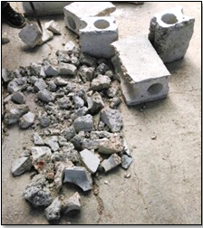 b)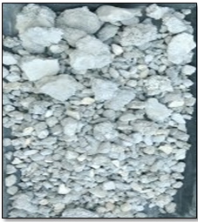 c)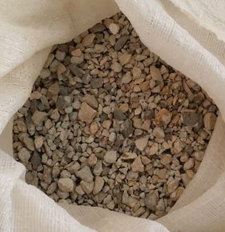
Figura 1. a) Residuos de losas Spiroll. b) Residuos de hormigón suelto c) ARH proveniente de demolición de acera
Para la realización de la caracterización del RAP se analizaron tres fuentes distintas; uno procedente del fresado de la avenida Primelles (ver figura 2a), otro de la avenida Santa Catalina (ver figura 2b) y la última del acopio del fresado de diferentes carreteras de la Habana en la planta de Guanabacoa (ver figura 2c).
a) 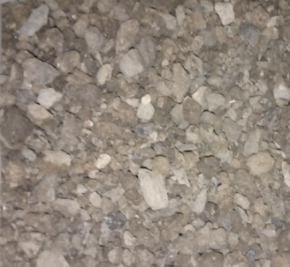 b) 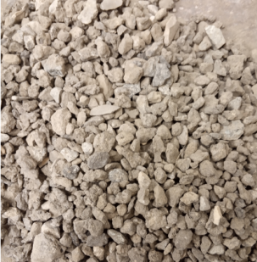 c) 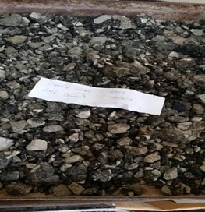
Figura 2. Material fresado poveneite de a) Avenida Primelles b) Avenida Santa Catalina c) acopio plata de Guanabacoa

Descripción de las muestras obtenidas de áridos reciclados.
Para el desarrollo de esta investigación se contó con cinco muestras de ARH y tres de RAP, procedentes de residuos de hormigón y de losas Spiroll de una fábrica de prefabricado, de la demolición de una acera y de material fresado provenientes de dos avenidas de La Habana y del acopio de la planta de asfalto de Guanabacoa respectivamente; el proceso de selección de las muestras se describe de manera específica a continuación:

Tabla 1. Definición de las muestras analizadas.
Muestra | Identificación | RCD | Forma de obtención
1 | ARH_{ms} | Material suelto de la producción de la losa (MS) | Tamizado entre 5-10mm (T)
2 | ARH_{trit ˃10} |  | Triturado el material suelto mayor a 10mm y tamizado entre 5-10mm
3 | ARH_{trit todo} |  | Triturado todo el material suelto y tamizado entre 5-10mm
4 | ARH_{trit losa} | Trituración de la losa (trit losa) | Trituración de la losa y tamizado entre 5-10mm
5 | ARH_{acera} | Trituración de acera de la CUJAE | Trituración de restos de demolición de acera y tamizado entre 5 y 10mm
6 | RAPP | Pavimento Asfáltico Recuperado (RAP) | Fresado del pavimento de la avenida Primelles y tamizado entre 5-10mm
7 | RAPSC |  | Fresado del pavimento de la avenida Santa Catalina y tamizado entre 5-10mm
8 | RAPG |  | Fresado del pavimento de varias avenidas de La Habana acopiado en la planta de Guanabacoa y tamizado entre 5-10mm

- Caracterización de los áridos reciclados
- Caracterización microestructural, composición química y mineralógica del árido reciclado de hormigón utilizado.
Se realiza un análisis microestructural del ARH a través de una microscopía electrónica de Barrido para apreciar su morfología; mostrando la cantidad de mortero adherido a la superficie del mismo, el cual como fue mencionado anteriormente influye en la porosidad, absorción y peso específico del ARH. Se realiza además la determinación de sus componentes químicos y fases mineralógicas para verificar la homogeneidad y la presencia o no de agentes contaminantes debido al proceso de demolición.
a)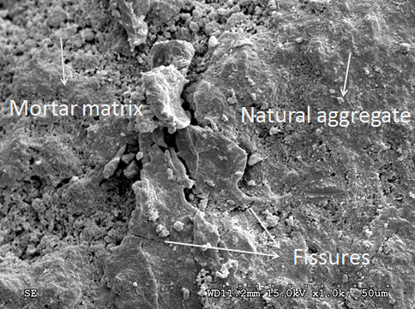 b)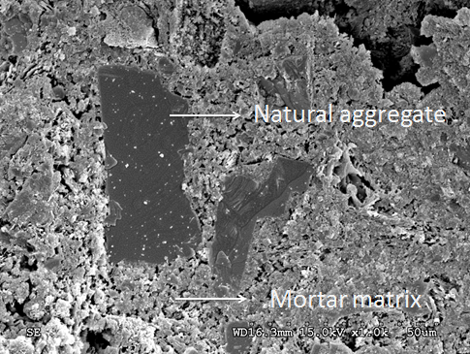
Figura 3. Micrografías de la microscopia electrónica de la exploración (SEM) del residuo adquirido en a) Residuo planta de prefabricado y b) Residuo demolición de acera.
En la figura 3 podemos observar la morfología de los residuos de hormigón utilizados, donde se pueden notar las fisuras presentes en el árido reciclado proveniente de la planta de prefabricado (figura 3a). Así mismo puede distinguirse el mortero más poroso y rugoso adherido al árido natural (figura 3 a y b).
Tabla 2. Composición química de los residuos.
 | Composición química (%)
 | Residuo de planta de prefabricado | Residuo de demolición de acera
Na₂O | 0.26 | 0.240
MgO | 6.12 | 4.688
Al₂O₃ | 1.38 | 2.203
SiO₂ | 5.98 | 8.226
SO₃ | 0.50 | 0.085
K₂O | 0.22 | 0.738
CaO | 39.09 | 42.296
Fe₂O₃ | 0.76 | 1.332
TiO₂ | -- | 0.184
SrO | -- | 0.187
BaO | -- | 0.604

En la tabla 2 se observan los resultados obtenidos en la fluorescencia de rayos X, donde se muestra que el principal componente de ambos residuos residuo es el CaO (óxido de carbono) con un 39.09% para el proveniente de la planta de prefabricado y un 42.29% para el residuo de acera; el resto de los componentes se encuentran en proporciones inferiores al 10%. Por tanto, a la vista de los resultados se puede concluir que: el AR es de naturaleza predominantemente caliza, con lo que se espera que su adhesividad con el ligante sea buena, debido a que la cal es uno de los materiales utilizados mundialmente para el mejoramiento de las propiedades del asfalto (A. M. Rodríguez, 2013). .
a)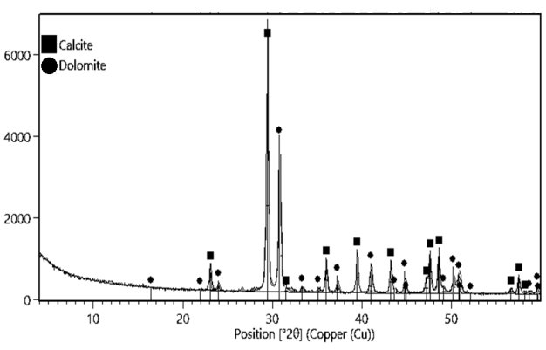b)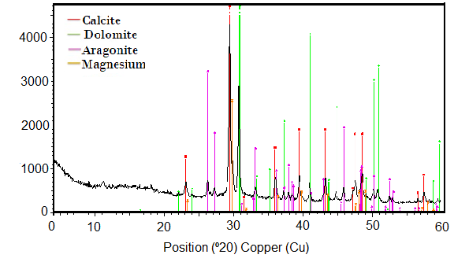
Figura 3. Composición mineralógica del residuo a) Planta de prefabricado b) Demolición de acera.
En la figura 3 se muestra el Diagrama de rayos X (DRX) de los ARH utilizados. En la misma figura se muestran los porcentajes de cada una de las fases minerales determinadas mediante Rietveld. A partir del difractograma mostrado se aprecia que el principal componente de los residuos es la calcita mineral formado por carbonato cálcico (CaCO₃), compuesto primario de los hormigones cuyos áridos naturales son de origen calizo; otro mineral presente es la dolomita, que es un mineral propio de áridos de origen calizo. Además, se observa la presencia de aragonito y magnesio en el residuo proveniente de la demolición de losa lo que nos indica que este presenta una mayor antigüedad que el de la planta de prefabricado.
Basados en los resultados presentados en la figura 3 y en la tabla 2 se demuestra que los residuos analizados tienen una composición química homogénea y que no presentan ningún tipo de contaminante.

Caracterización del RAP
La caracterización se le realizará de manera general al RAP sin tener en cuenta sus características microscópicas debido a que la composición del mismo está basada en los AN y el ligante asfáltico con los cuales fue realizada la mezcla original, analizando para esto el contenido de humedad y de ligante que este presenta.
- Contenido de Humedad
El contenido de humedad se realizó a las tres fuentes de RAP estudiadas en este trabajo (avenida Primelles, Santa Catalina y planta de Guanabacoa), los resultados obtenidos fueron comparados con los rangos de especificados en la NTL-359/87 ("Áridos. Determinacion de la humedad por secado," 1987). En la tabla 3 se pueden observar los porcentajes obtenidos en el ensayo.
Tabla 3. Resultados del contenido de humedad del RAP de cada una de las fuentes analizadas
Fuente analizada | Contenido de Humedad | Especificaciones
Avenida Primelles (RAP_{P}) | 1.48 | Normal: ≤5%  Máximo 7-8%
Avenida Santa Catalina (RAP_{SC}) | 1.51
Planta de Guanabacoa(RAP_{G}) | 1.86

Como se puede observar en la tabla 3 el contenido de humedad presente en todas las fuentes de obtención cumple con los rangos establecidos ya sea el normal que es hasta un 5% y el máximo que oscila entre un 7-8%.
- Contenido de asfalto en el RAP.
El contenido de asfalto se le realizó a las tres fuentes de RAP estudiadas (avenida Primelles, Santa Catalina y planta de Guanabacoa), los resultados fueron comparados con los rangos especificados en la NLT-164/90 ("Contenido de ligante en mezclas bituminosas.," 1990). En la tabla 4 se pueden observar los porcentajes obtenidos en el ensayo.
Tabla 4. Resultados del contenido de asfalto del RAP de cada una de las fuentes analizadas
Fuente analizada | Contenido de asfalto | Especificaciones
Avenida Primelles (RAP_{P}) | 5.93 | Normal: 4,5-6%  Máximo 3-7%
Avenida Santa Catalina (RAP_{SC}) | 5.14
Planta de Guanabacoa(RAP_{G}) | 4.63

Como se puede observar en la tabla 4 los contenidos de asfalto presente en las tres fuentes de obtención cumplen con los rangos establecidos ya sea el normal que oscila entre el 4,5-6% y el máximo que se encuentra entre el 3-7%.

Resultados y discusión

Resultados de los ensayos de los áridos reciclados
A continuación, se muestran los resultados de los ensayos realizados a las muestras de áridos tomadas, cada una de estas fue dividida en submuestras para lograr la repetitividad y representatividad de los resultados de los ensayos.

Árido reciclado tipo hormigón (ARH)
- Peso específico
En la figura 4 se muestran los pesos específicos de las muestras de ARH y del árido natural
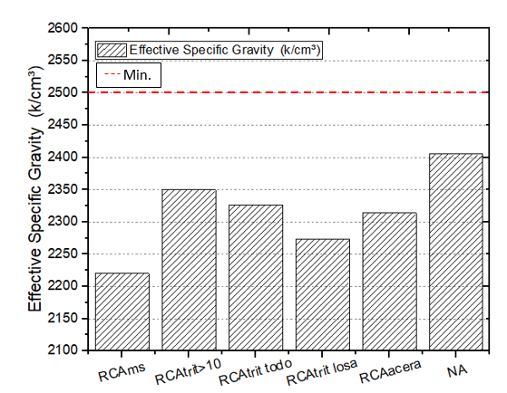
Figura 4. Peso específico del ARH
Como se puede observar en la figura 4 las muestras de ARH cuentan con valores de peso específico menores respecto al árido natural (AN), esto se debe a la capa de mortero que recubre las partículas de AR, ya que es un material muy fino que posee gran superficie específica, lo que provoca que tenga muy baja densidad. Se observa que ARH_{trti} _{>10}, ARH_{trit todo} y ARH_{losa} presentan pesos específicos mayores que ARH_{ms} presentando esta el menor valor; la diferencia entre estas muestras radica en que las primeras fueron sometidas al proceso de trituración, lo que implicó desprendimiento del mortero adherido, dejando expuesto el árido en su forma natural, de esta manera disminuye la superficie específica y hace que aumente el peso específico.
En este caso ninguna de las muestras incluyendo la de AN cumplen con las especificaciones propuestas en la norma NC 253: 2005 ("Carreteras. Materiales bituminosos. Hormigón asfáltico caliente. Especificaciones," 2005) para mezclas asfálticas.
- Absorción
En la figura 5 se muestra el porcentaje de absorción de las muestras de ARH y del árido natural.

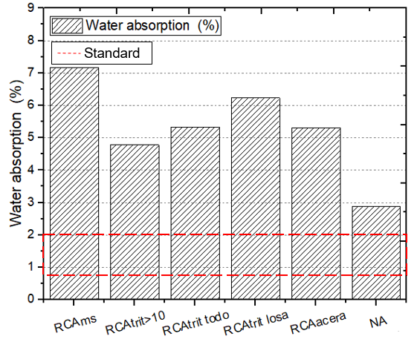

Figura .5 Absorción para las muestras de ARH.
Como se muestra en la figura 5 las muestras de ARH tienen un porcentaje de absorción mayor que el del AN, lo cual se debe al igual que en el caso anterior al mortero adherido ya que es un material con una gran cantidad de poros permeables y de muy baja densidad.
Se puede apreciar que ARH_{ms} tiene mayor porcentaje de absorción que el resto, puesto que es la que menor peso específico tiene y mayor porosidad. En el caso de las muestras ARH_{trit>10}, ARH_{trit todo} y ARH_{trtit losa} procedentes de la planta que fueron trituradas, la ARH_{trtit losa} es la que presenta una mayor absorción debido a que es la que presenta una menor densidad y una mayor cantidad de mortero en sus partículas el cual es menos denso y más poroso que el AN, así mismo las ARH_{acera} presenta una absorción similar a la ARH_{trti todo.}
En este caso ninguna de las muestras incluyendo los AN cumplen con las especificaciones propuestas en la norma NC 253: 2005 ("Carreteras. Materiales bituminosos. Hormigón asfáltico caliente. Especificaciones," 2005) para mezclas asfálticas, siendo en este caso mayores que los rangos establecidos.
- Partículas planas y alargadas
En la figura 6 se muestra el porcentaje partículas planas y alargadas de las muestras de ARH y del árido natural.
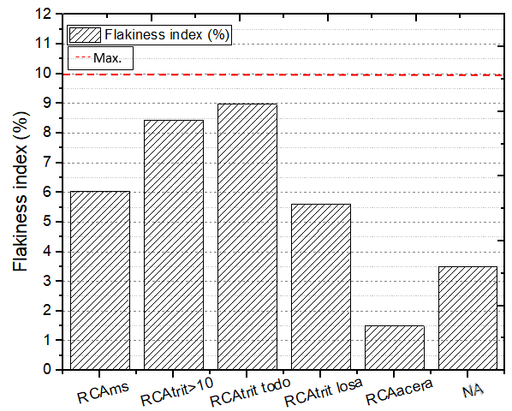

Figura .6 Partículas planas y alargadas para las muestras de ARH.
Se aprecia en la figura 6 que los ARH cuentan con mayores porcentajes de partículas planas y alargadas que el árido AN exceptuando el ARH proveniente de la demolición de acera. aunque se mantienen todas las muestras dentro del valor establecido en la norma NC 253: 2005 ("Carreteras. Materiales bituminosos. Hormigón asfáltico caliente. Especificaciones," 2005) (<10%).

Árido reciclado proveniente del fresado de pavimentos (RAP)
- Peso específico
En la figura 7 se muestra el peso específico del árido recuperado de las muestras de RAP (RARAPP: árido recuperado de RAP de avenida Primelles, RARAPSC: árido recuperado de RAP de avenida Santa Catalina, RARAPG: árido recuperado de RAP de Guanabacoa)y del árido natural.
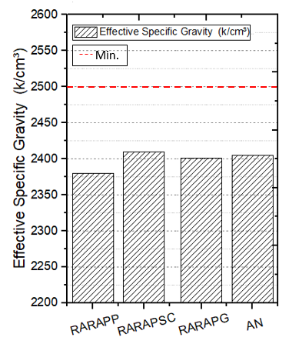
Figura 7. Peso específico de las muestras de RAP.
En la figura 7 se puede apreciar que las muestras de RARAP (RARAPP: árido recuperado de RAP de avenida Primelles, RARAPSC: árido recuperado de RAP de avenida Santa Catalina, RARAPG: árido recuperado de RAP de Guanabacoa) presentan valores de peso específico menores que el árido natural aunque muy semejantes, debido esto a que dichas muestras de árido reciclado son producto de la recuperación del árido luego de haber extraído el asfalto presente en el material fresado; lo que provoca una pérdida de material y por tanto una disminución en su peso específico.
En este caso ninguna de las muestras incluyendo los AN cumplen con las especificaciones propuestas en la norma NC 253: 2005 ("Carreteras. Materiales bituminosos. Hormigón asfáltico caliente. Especificaciones," 2005) para mezclas asfálticas.
- Absorción
En la figura 8 se muestra el porcentaje de absorción del árido recuperado de las muestras de RAP (RARAPP, RARAPSC, RARAPG) y del árido natural.
Como se observa en la figura 8 las muestras de RARAP tienen un porcentaje de absorción mayor que el del AN, lo cual se debe a la pérdida del asfalto que recubría el material fresado, que permitía una menor absorción en el árido; por ende luego de la extracción que da un material más poroso.
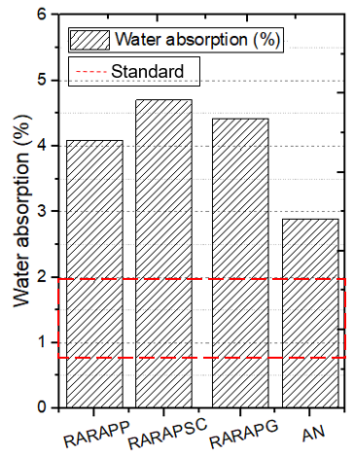
Figura 8. Porcentaje de Absorción de las muestras de RAP
En este caso ninguna de las muestras incluyendo los AN cumplen con las especificaciones propuestas en la norma NC 253: 2005 ("Carreteras. Materiales bituminosos. Hormigón asfáltico caliente. Especificaciones," 2005) para mezclas asfálticas, siendo en este caso mayores que los rangos establecidos.
- Partículas planas y alargadas
Este ensayo se realizó a todas las muestras de material fresado recuperado (RARAPP, RARAPSC, RARAPG) luego de extraer el asfalto, sin extraer (RAPP, RAPSC) y al árido natural. En la figura 9 se muestran los resultados del porcentaje de partículas planas y largadas.
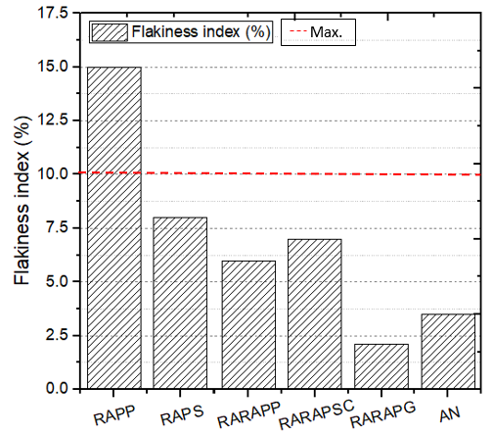
Figura 9. Partículas planas y alargadas de las muestras de RAP
Se aprecia en la figura 9 que las muestras de RAP cuentan con mayores porcentajes de partículas planas y alargadas que el árido AN, aunque se mantienen dentro del valor establecido en la norma NC 253: 2005 ("Carreteras. Materiales bituminosos. Hormigón asfáltico caliente. Especificaciones," 2005) (<10%), exceptuando la muestra de RAP proveniente de la planta de Guanbacoa (RAPG). Se nota además que para las muestras de RAP sin extraer asfalto (RAPP, RAPSC) la cantidad de partículas planas y alargadas es mayor a las que se les extrajo (RAPP, RAPSC), debido esto a que el asfalto es un material aglutinante que propicia que las partículas de árido se adhieran formando un conjunto más alargado. Se aprecia que la de menor contenido de partículas planas y alargadas presenta es la muestra RAPG.

Luego de analizar las propiedades tanto de los ARH como de las distintas muestras de RAP se ha comprobado que los pesos específicos y porcentajes de absorción de lo AR no cumplen con las especificaciones de los AN para ser empleados en mezclas asfálticas en caliente.
Con el fin de poder utilizar estos tipos de residuos como áridos en mezclas asfálticas en caliente y tratando de complementar las propiedades de ambos materiales se decide unificar ambos materiales para crear una fracción gruesa (5-10mm) de árido reciclado mixta. Para esta solución se emplean los materiales provenientes de la demolición de acera de la CUJAE y del acopio de la planta de Guanabacoa.

Conformación y caracterización de las combinaciones del ARH y del RAP
Para la conformación de las combinaciones se emplearán los áridos reciclados tipo hormigón procedente de la demolición de acera y el RAP procedente del acopio de la planta de Guanabacoa. Estas combinaciones están conformadas como se establece a continuación:
- ARH(25%)RAP(75%): árido reciclado tipo hormigón (25%) y el RAP (75%).
- ARH(50%)RAP(50%): árido reciclado tipo hormigón (50%) y el RAP (50%).
- ARH(75%)RAP(25%): árido reciclado tipo hormigón (75%) y el RAP (25%).
- Resultado de los ensayos de las combinaciones
- Peso específico
En la figura 10 se pueden observar los resultados obtenidos con el ensayo de peso específico de cada muestra analizada, así como el cumplimiento de las mismas con los requerimientos establecidos en la NC 253: 2005 (Cuba, Junio 2005).
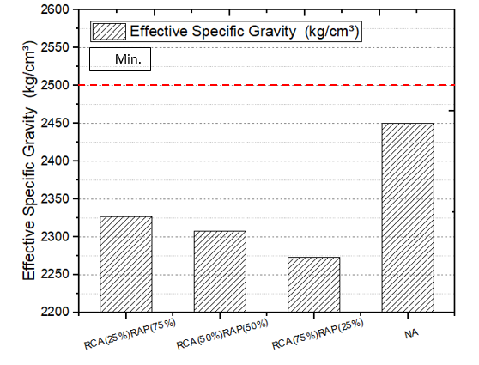
Figura 10. Peso específico para las combinaciones de ARH y RAP.
En la figura 10 se puede observar que ninguna de las combinaciones cumplen con las especificaciones de la NC 253:2005 (Cuba, Junio 2005). Se puede notar q a medida que aumenta la cantidad de ARH en la combinación el peso específico de la misma disminuye lo que sucede debido al bajo peso específico que presenta este tipo de árido producto al mortero adherido presente en su superficie.
- Absorción
En la figura 11 se pueden observar los resultados obtenidos con el ensayo absorción de cada muestra analizada, así como el cumplimiento de las mismas con los requerimientos establecidos en la NC 253: 2005 (Cuba, Junio 2005).
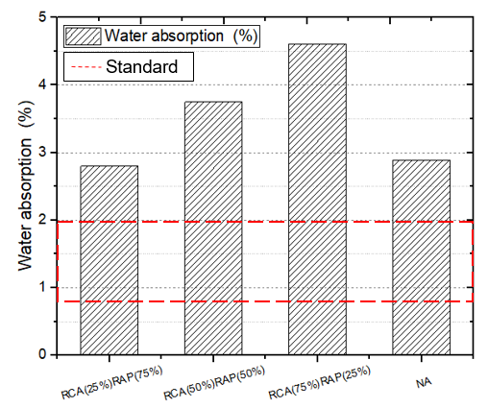
Figura 11. Absorción para las combinaciones de ARH y RAP
En la figura 11 se observa que ninguna de las muestras cumple con las especificaciones de la NC 253:2005 (Cuba, Junio 2005), lo que sucede igualmente para el árido natural. Cabe notar que las muestras que contiene ARH presentan un alto porcentaje de absorción debido al mortero adherido en la superficie del mismo, el cual disminuye a medida que disminuye el porcentaje de ARH en las combinaciones. La muestra que mejor comportamiento presenta es la de ARH(25%)RAP(75%).
- Partículas planas y alargadas
En la figura 12 se muestran los valores obtenidos en el ensayo del porcentaje de partículas planas y alargadas, realizada a las combinaciones y al árido natural.
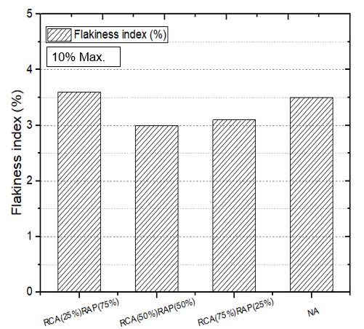
Figura 12. Partículas planas y alargadas para las combinaciones de ARH y RAP.
Como se aprecia en la figura 3.10, las muestras cumplen con las especificaciones planteadas en la NC 253:2005 (Cuba, Junio 2005), exceptuando al árido natural.
- Material más fino que el tamiz 200
En la figura 13 se muestran los valores obtenidos en el ensayo del material más fino que el tamiz 200, realizada a las combinaciones de ARH y RAP y al árido natural.
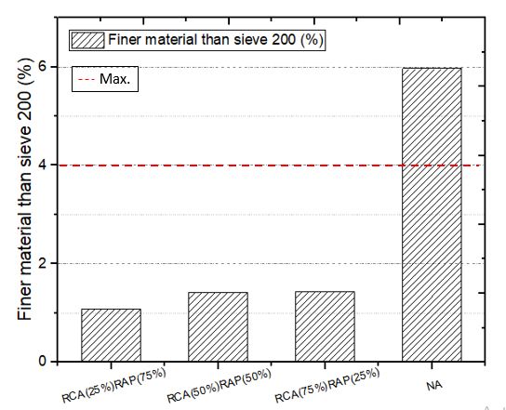
Figura 13. Material más fino que el tamiz 200 para las combinaciones de ARH y RAP
Todas las muestras analizadas cumplen con los requerimientos establecidos en la NC 253: 2005 (Cuba, Junio 2005), exceptuando al árido natural; siendo los valores de material más fino que el tamiz # 200 de todas las muestras menores que este.
Las muestras de mejor comportamiento son las de ARH(50)RAP(50%) y ARH(25%)RAP(75%).
- Conclusiones
A partir del análisis de los resultados se concluye que:
- El proceso de trituración o no del residuo proveniente de la planta de prefabricado influye en las propiedades del árido reciclado obteniéndose diferencia entre ellas.
- Los pesos específicos tanto de ARH como del RAP son menores que el de los áridos naturales y no cumplen con las especificaciones propuestas en la NC 253: 2005 (Cuba, Junio 2005).
- Los porcentajes de absorción tanto de ARH como del RAP son mayores que el de los áridos naturales y no cumplen con las especificaciones propuestas en la NC 253: 2005 (Cuba, Junio 2005).
- Las combinaciones estudiadas cumplen con las especificaciones de la NC 253:2005 (Cuba, Junio 2005) para: material más fino que el tamiz 200 y partículas planas y alargadas.
- A medida que aumenta el porcentaje del RAP y disminuye el del ARH en las combinaciones; decrecen los valores del porcentaje de absorción y material más fino que el tamiz 200, incrementándose el peso específico.
- La muestra ARH(25%)RAP(75%) presenta resultados similares a los áridos naturaless

- Referencias Bibliográficas
A. Gonzáleza, J. N.-C., L. Storeyc, E. Schlangend. (2018). Effect of RAP and fibers addition on asphalt mixtures with self-healing properties gained by microwave radiation heating. Construction and Building Materials, 159, 154-164.
Acosta, D., Alonso, A., & Tenza, A. J. (2018). Laboratory evaluation of hot asphalt concrete properties with cuban recycled concrete aggregates. Sustainability, 10(8). doi: 10.3390/su10082590
Acosta, D., Moll, R., & González, G. (2017). Influencia de la utilización del RCD como árido en mezclas asfálticas en caliente. Revista de Arquitectura e Ingeniería de Matanzas, 1.
Alonso, K. L. (2015 ). Influencia del porcentaje de material reciclado en la fabricación de mezclas asfálticas en caliente., CUJAE.
Ana María Rodriguez Pasadín, I. P. (2015). Overview of bitumonous mixtures made with recycled concrete aggregates. Construction and Building Materials, 74, 151-161.
Áridos. Determinacion de la humedad por secado (1987).
Bou, M. B. (2010 ). Diseño y caracterización de mezclas recicladas de alto módulo.
C., R. Z. (Marzo 2016 ). Mezcla asfáltica en caliente con pavimento asfáltico recuperado (RAP)
Carballo, M. A. P. (Junio 2015). Influencia de la temperatura de los áridos de aportación en el comportamiento de las mezclas asfálticas recicladas en caliente con RAP., INSTITUTO SUPERIOR POLITÉCNICO¨JOSÉ ANTONIO ECHEVERRÍA¨.
Carreteras. Materiales bituminosos. Hormigón asfáltico caliente. Especificaciones (2005).
Coca, M. P. (Febrero 2011). Diseño y caracterización mecánica de mezclas discontinuas recicladas para capas de rodadura. (Especialidad), Universidad politécnica de Cataluña.
Contenido de ligante en mezclas bituminosas. (1990).
Cristelo, N., Fernández-Jiménez, A., Vieira, C., Miranda, T., & Palomo, Á. (2018). Stabilisation of construction and demolition waste with a high fines content using alkali activated fly ash. Construction and Building Materials, 170, 26-39. doi: https://doi.org/10.1016/j.conbuildmat.2018.03.057
NC 253: 2005 Carreteras. Materiales bituminosos. Hormigón asfáltico caliente. Especificaciones (Junio 2005).
Chavez, G. F. F. (2012). Aprovechamiento de hormigón reciclado en obras viales. (Máster tesisi de maestría), Universidad Nacional de La Plata.
Chen, J. S., & Liao, M. S. (2002). Evaluation of Internal Resistance in Hot-Mix Asphalt (HMA) Concrete. Construction and Building Materials, 16, 313-319.
Chritiana Alexandridou, G. N. A., Frank A. Coutelieris. (2018). Mechanical and durability performance of concrete produced with recycled aggregates from Greek construction and demolition waste plants. Jounal of Cleaner Production, 176, 745-757.
D. Perraton, G. T., E. Dave, F. Bilodeau, G. Giacomello. (Octubre 2015). Tests campaign analysis to evaluate the capability of fragmentation testto characterize recycled asphalt pavement (RAP) material. https://www.researchgate.net/publication/283088863
Do, H. S., Mun, P. H., & Keun, R. S. (2008). A study on engineering characteristics of asphalt concrete using filler with recycled waste lime. Waste Management, 28, 191-199.
Domínguez, M. P. (2016). Modelo para la gestión integral del proceso de producción de áridos reciclados en la provinci Villa Clara. (Tesis de grado), Universidad Central Marta Abreu de Las Villas.
Echevarría., I. R. (2018). Caracterización de áridos reciclados tipo hormigón para mezclas asfálticas en caliente. (Trabajo de Diploma), Universidad Tecnológica de La Habana José Antonio Echeverría, CUJAE

Francesco Colangelo, A. P., Raffaele Cioffi, Claudia Borrelli, Antonio Forcina. (2018). Life cycle assessmenet of recycled concrete: A case study in shouthern Italy. Science of the Total Environment, 615, 1506-1517. doi: https://doi.org/10.1016/j.scitotenv.2017.09.107
Fransesco Colangelo, R. C. (2017). Mechanical properties and durability of mortar containing fine fraction of demolition wastes produced by selective demolition in South Italy. Composites Part B, 115, 43-50. doi: 10.1016/j.compositesb.2016.10.045.
García, J. S.-G. d. G. (2014). Modelo de cuantificación y presupuestación en la gestión de residuos de construcción y demolición. Aplicación a viales. Carreteras, 195.
Gómez, J. L. V. (2018). Caracterización del material fresado del pavimento asfáltico reciclado (RAP) para su uso en mezclas asfálticas en caliente., Instituto Superior Politécnico José Antonio Echeverría, Facultad de Ingeniería Civil
Gonzalo A. Valdés, A. H. M., Félix E. Pérez. (2008). Estudio de variabilidad del material asfáltico reciclable (RAP) y su influencia en las mezclas asfálticas recicladas fabricadas con altas tasas. Revista de la construcción, 7.
GUERRA, G. G. (2016). Influencia de la utilización del RCD como árido fino en mezclas asfálticas en caliente Universidad Tecnológica de la Habana.
Ibarra, J. A. (Enero 2003a). Estudio del comportamiento de mezclas bituminosas recicladas en caliente en planta. (tesis doctoral), Universidad Politécnica de cataluña.
Ibarra, J. A. (Enero 2003b). Estudio del comportamiento de mezclas bituminosas recicladas en caliente en planta: Universidad Politécnica de cataluña.
Igancio Pérez Pérez, M. T., Juan Gallego Medina, Javier Taibo Pose. (2007). Mechanical properties of hot mix asphalt made with recycled aggregates from reclaimed construction and demolition debris. Materiales de construcción, 57(285), 17-29.
Krutz, N. C., & Sebaaly, P. E. (1993). The Effects of Aggregate Gradation on Permanent Deformation of Asphalt Concrete. Paper presented at the In Proceedings of the Asphalt Paving Technology, Austin, TX, USA.
Manuel Salas Casanova, P. C. M., Noemi Jiménez Redondo. (2013). Empleo de áridos reciclados RCD´s. Normativa técnica andaluza y certificación de materiales. Carreteras, 187.
Martínez, J. R. M., & Vanegas, R. R. C. (2017). Aprovechamiento de los residuos de construcción y demolición (RCD) para ser utilizados como agregados en el diseño de mezclas asfálticas en caliente. (Tesis de grado), Universidad Distrital Francisco José de Caldas, Bogotá.
Md. Aminur Rahman, M. A. I., Arul Arulrajah, Jegatheesan Piratheepan. (2015). Recycled construction and demolition materials in permeable pavement sytems: geotechnical and hydraulic characteristics. Jounal of Cleaner Production, 90, 183-194.
Mills-Beale, J., & You, Z. (2010). The mechanical properties of asphalt mixtures with Recycled Concrete Aggregates. Construction and Building Materials, 24, 230-235. doi: 10.1016/j.conbuildmat.2009.08.046
Muniz, M., Quiñones, F., Gómez, A. M., Ribeiro, M. V., & Farias, P. R. (2012). Influence of asphalt rubber on the crushing of recycled aggregates used in dense HMA. Proceeding of Asphalt Rubber.
Nautasha Gupta, M. K., Paul A. Chadik, Timithy G. Townsend. (2018). Recycled concrete aggregate as road base: Leaching constituesnts and neutralization by soli Interactions and dilution. Waste Management, 72, 354-361.
Paranavithana, S., & Mohajerani, A. (2006). Effects of recycled concrete aggregates on properties of asphalt concrete. Resources, Conservation and Recycling, 48, 1-12. doi: 10.1016/j.resconrec.2005.12.009
Pérez, I., & Rodríguez, A. M. (2017). Moisture damage resistance of hot-mix asphalt made with recycled concrete aggregates and crumb rubber. Jounal of Cleaner Production, 165, 405-414.
Pérez, I., Toledano, M., Pose, J. T., & Medina, J. G. (2007). Estudio de los parámetros que influyen en el fallo estrucural de mezclas asfálticas dosificadas con áridos reciclados. Paper presented at the VII Congreso Nacional de Materiales Compuestos.
Pike, G., & McLean. (April 2011). Reclaimed Asphalt Pavement in Asphalt Mixtures: State of the Practice.
Recycled aggregate concrete-class L (2018).
Rodríguez, A. M. (2013). Sensibilidad al agua y propiedades mecánicas de mezclas bituminosas en caliente fabricadas con áridos. (tesis de doctorado), Universidad de Coruña.
Rodriguez, A. M., & Pérez, I. (2017). Fatigue performance of bituminous mixture made with recycled concrete aggregates and waste tire rubber. Construction and Building Materials, 157, 26-33.
Rodríguez, J. P. C. (2016a). Estudio preliminar para el uso de áridos reciclados en la normativa cubana. (Tesis de grado), Universidad Central Marta Abreu de las Villas.
Rodríguez, J. P. C. (2016b). “Estudio preliminar para el uso de áridos reciclados en la normativa cubana.”. (Trabajo de Diploma), UNIVERSIDAD CENTRAL “MARTA ABREU” DE LAS VILLAS, Santa Clara.
Saberian, M., Li, J., Nguyen, B., & Wang, G. (2018). Permanente deformation behaviour of pavement base and subbase containing recycled concrete aggregate, coarse and fine crumb rubber. Construction and Building Materials, 178, 51-58.
Sanjuán, J. F. (2013). Reciclado en central en caliente de capas bituminosas. Revista Técnica de la Asociación Española de la Carretera, Extaordinario CILA.
Santa-Olalla, A. M. (2012). Exigencias ambientales que debrán satisfacer los áridos derivados de residuos en distintas etapa de su ciclo de vida. Paper presented at the Congreso Nacional de Medio Ambiente.
Sengoz, B., Onsori, A., & Topal, A. (2014). Effect of Aggregate Shape on the Surface Properties of Flexible Pavement. Journal of Civil Enginering, 18.
Sergio Andrés Mora Rueda, A. J. R. R. (2016). Determinación de la fatiga trapezoidal del material RAP en vías modificado con grano de caucho reciclado (gcr). Universidad de la Salle.
Shahid Kabir, A. A.-S., Imran M. Khan. (2016). Recycled Construction Debris as Concrete Aggregate for Sustainable Construction Materials. Procedia Engineering, 145, 1518-1525.
Silva, P. R. V. (Marzo 2016). Reciclado de mezclas asfálticas en caliente en planta de asfalto.
Tahmoorian, F., Samali, B., Tam, V. W. Y., & Yeaman, J. (2017). Evaluation of Mechanical Properties of Recycled Material for Utilization in Asphalt Mixtures. Applied Sciences. doi: 10.3390/app7080763
Tam, V. W. Y., Soomro, M., & Jorge, A. C. (2018). A review of recycled aggregate in concrete applications (2000-2017). Construction and Building Materials, 172, 272-292.
Topini, D., Toraldo, E., Andena, L., & Mariani, E. (2018). Use of recycled fillers in bituminuos mixtures for road pavements. Construction and Building Materials, 159, 18-197.
Wong, Y. D., Sun, D. D., & Lai, D. (2007). Value-added utilisation of recycled concrete in hot-mix asphalt. Waste Management, 27, 294-301. doi: 10.1016/j.wasman.2006.02.001
Wu, S., Muhunthan, B., & Wen, H. (2017). Investigation of effectiveness of prediction of fatigue life for hot mix asphalt blended with recycled concrete aggregate using monotonic fracture testing. Construction and Building Materials, 131, 50-56.
Yepes, S. C. (2016). Reciclado y reutilización de materiales de construcción. Gestión de residuos. España.

